KONCEPCJA REMONTU KUCHNI I SUSZARNI W DOMU STUDENCKIM PUSS PRZY UL. ŻEROMSKIEGO 14 W PILE

ZAWARTOŚĆ OPRACOWANIA
Opis str 1-4
Wizualizacja wersja A str 5-9
Wersja B str 10-13
Rzut parteru str 14
Rzut piętra str 15

Opracowała: mgr inż. Arch
Iwona Maciejewicz Wojtkiewicz

Piła czerwiec 2020

OPIS DO REMONTU KUCHNI W DOMU STUDENCKIM PUSS
PRZY UL. ŻEROMSKIEGO 14 W PILE

Remontowi będą podlegać pomieszczenia przeznaczone na kuchnię i pralnię na parterze budynku, oraz pomieszczenia przeznaczone na kuchnię i suszarnię na I,II i III piętrze.
  - Założenia ogólne
Kuchnię z pralnią na parterze podzielono ścianą , w celu rozdzielenia funkcji prania i suszenia bielizny od funkcji gotowania.
Kuchnie na piętrach oddzielono od funkcji suszenia bielizny, likwidując drzwi pomiędzy kuchnią a suszarnią i wykonując osobne wejście do suszarni bezpośrednio z korytarza.
2.0. Wentylacja
Pomieszczenie kuchni po oddzieleniu ścianą i wyodrębnieniu pralni zostanie pozbawione wentylacji, Jednak w ścianie przy kuchni są 4 kanały z czego dwa położone najbliżej okna obsługują jedną łazienkę na III piętrze. Należy sprawdzić czy jeden z kanałów dochodzi do poziomu parteru i przeznaczyć ten kanał na zwentylowanie kuchni.
Gdyby ten zabieg okazał się niemożliwy, należy umieścić wentylator w ścianie obok okna.
Suszarnie na piętrach nie są podłączone do kanałów wentylacyjnych. Jednak w przylegającej ścianie są umieszczone kanały o wymiarach 14 x 27 cm. Do zwentylowania istniejących pokoi wystarczy kanał 14 x 14 cm. Do w/w kanałów można wprowadzić rurę o przekroju φ 10 i umieścić wentylator od strony suszarni. Pozostała przestrzeń wokół rury będzie służyła do wentylacji pokoi.

3.0. Wykończenie pomieszczeń w wersji A
Podłoga – wszystkie pomieszczenia - płytki drewnopodobne w kolorze naturalnego dębu np. Tubądzin https://www.ceneo.pl/52205043;pla?se=YxWbm1iqQxdyrhZALD2q0_UL_WUc7rQs&gclid=Cj0KCQjwoub3BRC6ARIsABGhnyZIYHQIxU-pEKHmYPaNJFYShZm54vht9YAsLv8wVZDS1VILv4PkuKoaAkojEALw_wcB#tab=click
Ściany – w kuchniach i pralnio-suszarni na parterze na części ścian wg rysunków - płytki w kolorze Tubądzin Biloba –grey. https://www.tubadzin.pl/collection/96
Płytki układać do wysokości górnej krawędzi okien. Pozostałe ściany oraz sufit malować dwukrotnie farbą emulsyjną w kolorze białym.
Parapety – w kuchniach parapet stanowić będzie część blatu roboczego i tworzyć z nim jedną całość. W pralni i w suszarniach wymienić istniejące parapety wewnętrzne na białe z płyty MDF lub konglomeratu
Blaty kuchenne białe.
Stół i krzesła do wyboru - w wersji białej (jak blaty) lub brązowej (jak fronty szafek) - załączono dwie wizualizacje
Fronty szafek dolnych, oraz fronty i boki szafek górnych w kolorze ciemny orzech
4.0. Wykończenie pomieszczeń w wersji B
Podłoga – wszystkie pomieszczenia
- płytki szare 60 x 60 cm np. Gres Lugano wg kat. https://www.homebook.pl/produkty/plytki?sk=p%C5%82ytki%20pod%C5%82ogowe%20do%20kuchni&ci=S0&utm_campaign=163948574&gclid=Cj0KCQjwoub3BRC6ARIsABGhnya-0OLVEYS1LyZgv_1ePo5Ik2DTA3QnVcDsQU5HJobxd72qixTpxjoaApLdEALw_wcB&gclsrc=aw.ds

Ściany – w kuchniach i pralnio-suszarni na parterze na części ścian wg rysunków - płytki jasnoszare dopasowane odcieniem do podłogi o wym 30 x 60 cm
Płytki układać do wysokości górnej krawędzi okien. Pozostałe ściany oraz sufit malować dwukrotnie farbą emulsyjną w kolorze białym, lub granatowym o odcieniu 5019 wg kat RAL
Parapety – w kuchniach parapet stanowić będzie część blatu roboczego i tworzyć z nim jedną całość.
W pralni i w suszarniach wymienić istniejące parapety wewnętrzne na białe z płyty MDF lub konglomeratu
Blaty kuchenne np. 197W Lagoa
http://www.daro.com.pl/wykaz-kolorow,167.html
Stół i krzesła - białe

5.0. Wyposażenie kuchni w meble i sprzęt
- szafka stojąca o wymiarach 40x60x180 cm Szafka jest przeznaczona do przechowywania sprzętu porządkowego jak miotły, mopy
- Blat kuchenny. Blat należy wykonać na wspornikach ściennych , po uprzedniej likwidacji parapetu okiennego. Blat i parapet ma stanowić jedną całość . Taki sam blat należy zastosować na szafki stojące.
- Zlewozmywak dwukomorowy na szafce z baterią stojącą. Wewnątrz szafki pod zlewozmywakiem oraz w szafkach sąsiednich umieścić pojemniki na odpadki zmieszane i segregowane.
- Dwie kuchenki elektryczne o wymiarach 50x60x 85 cm z piekarnikiem elektrycznym bez płyty ceramicznej. Nad kuchenkami umieścić pochłaniacze z podświetleniem dolnym
- Szafka stojąca pomiędzy zlewozmywakiem a kuchenką o wymiarach 30x60x85 cm
- Dwie szafki STOJĄCE O WYM. 60X60X85 CM
- Stół kuchenny o wymiarach 80x120 cm oraz 4 krzesła
- Kuchenka mikrofalowa
- Szafka wisząca nad pochłaniaczami kuchennymi o wymiarach 100x30x30cm
- Szafka wisząca nad zlewozmywakiem o wymiarach 100x30x50 cm. Szafka wyposażona wewnątrz w ociekacz do naczyń.
- Półka mocowana do ściany . Pod półką umieścić lampki ledowe

Poza tym w kuchni należy wykonać wyłączniki prądu, gniazdka naścienne - umieszczone nad blatem, oraz zasilające kuchnie elektryczne - pod blatem za szafkami (nie w miejscu kuchenek) na wys 40 cm, oświetlenie sufitowe,
6.0. Wyposażenie PRALNIO-SUSZARNI NA PARTERZE
12. Suszarka do bielizny stojąca
13. Suszarka do bielizny wisząca
14. dwie pralki automatyczne
15. Umywalka na szafce stojącej
7.0. Wyposażenie SUSZARNI
12. Suszarka do bielizny stojąca
13. Dwie Suszarki do bielizny wiszące

WIZUALIZACJE
PARTER WERSJA A
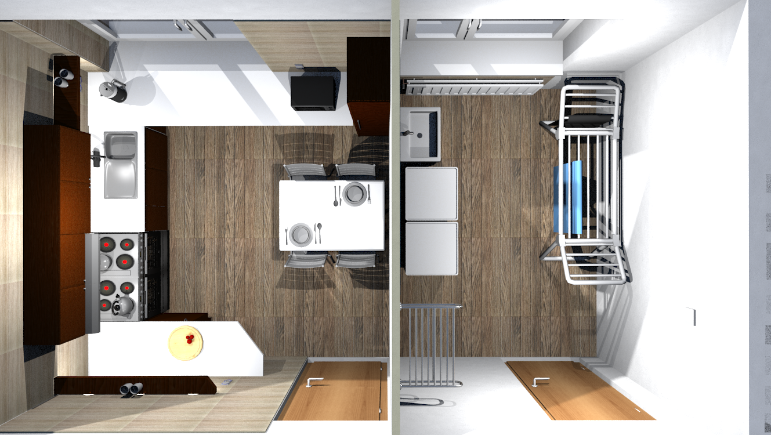

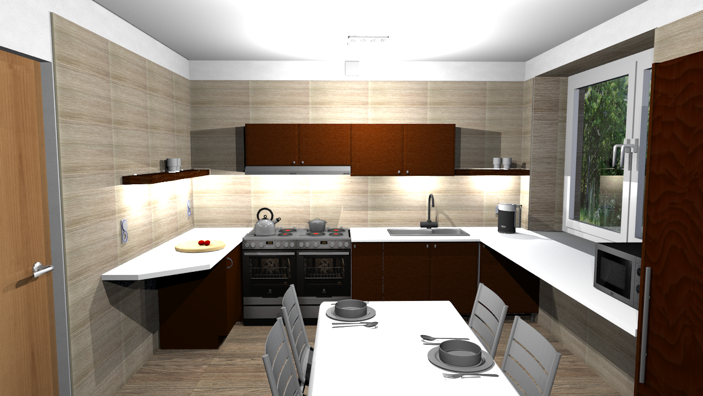

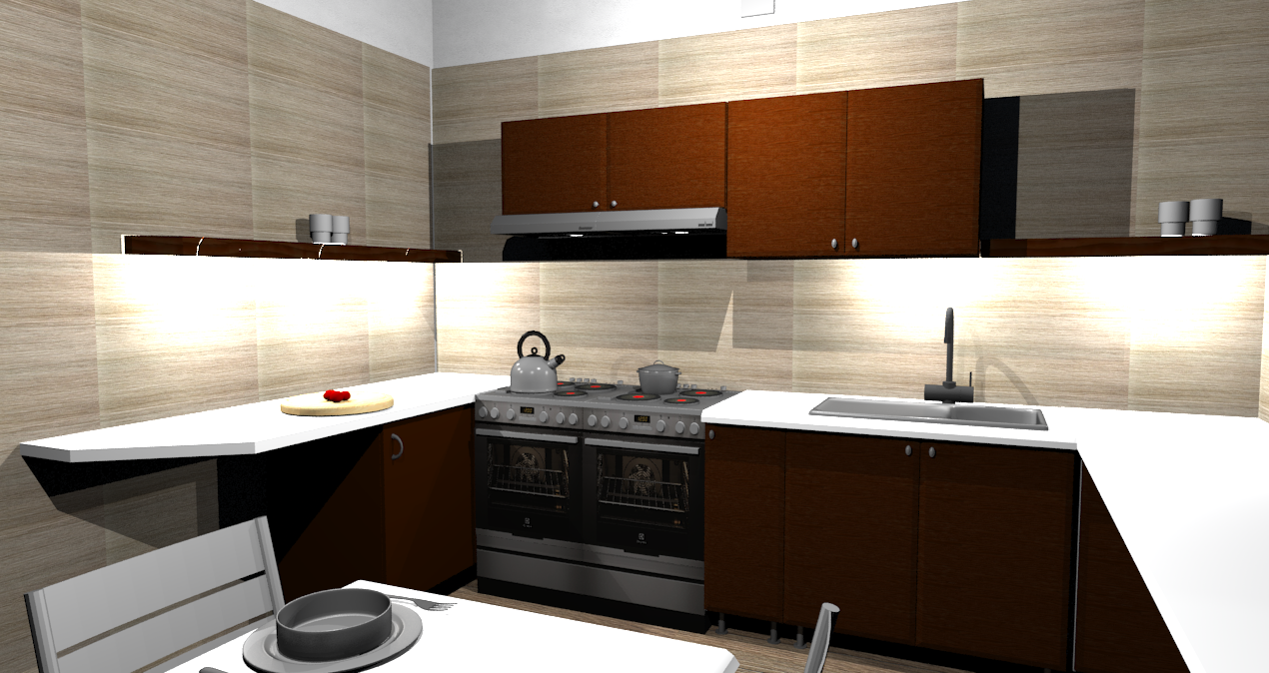

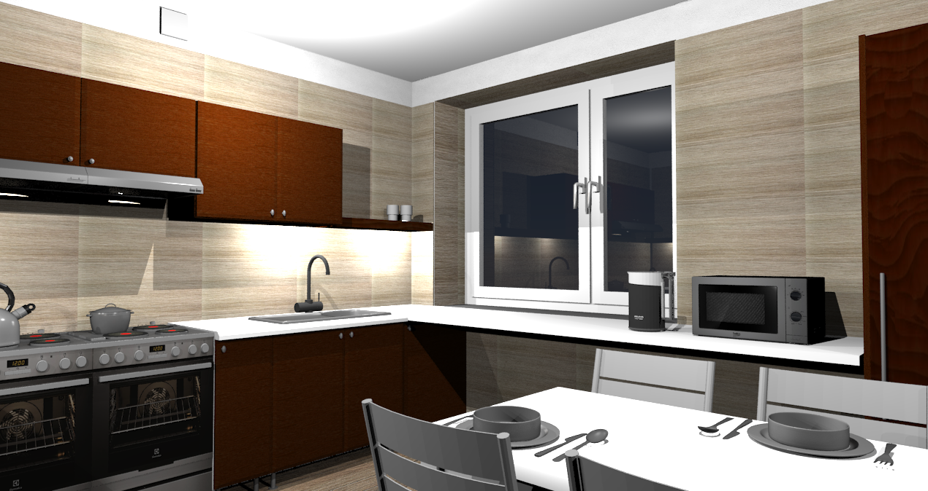

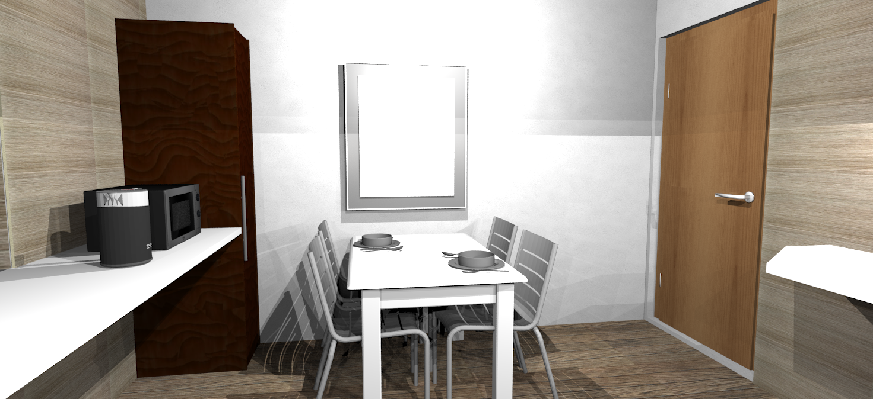
Wersja ze stołem białym

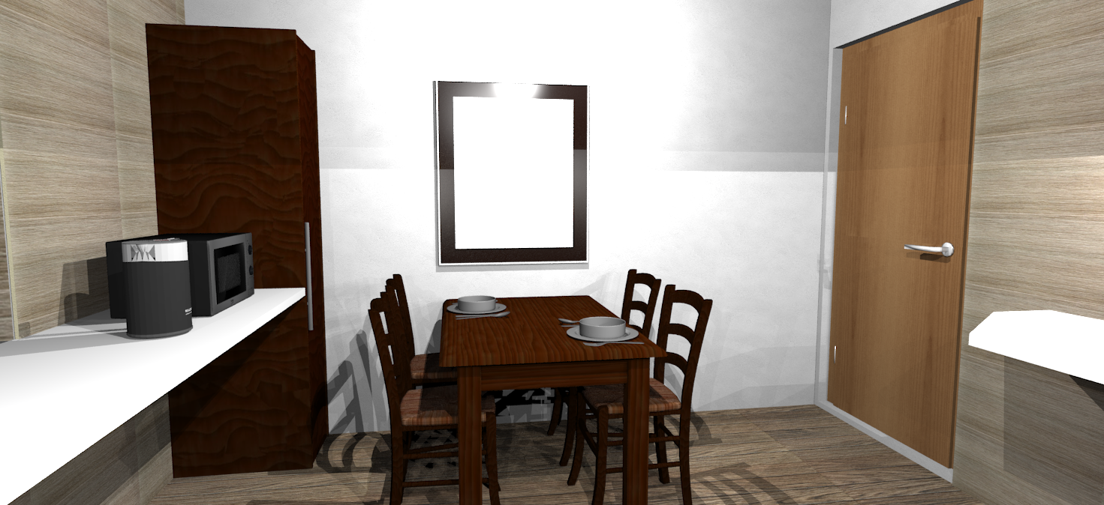
Wersja ze stołem brązowym

PIĘTRO WERSJA A
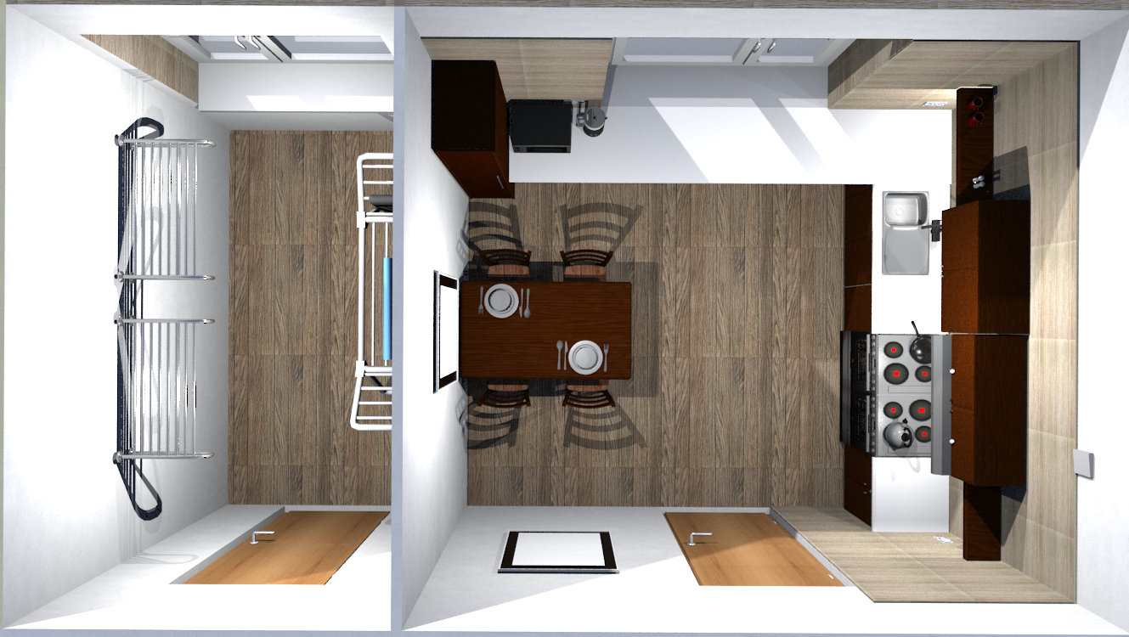
Widok z góry

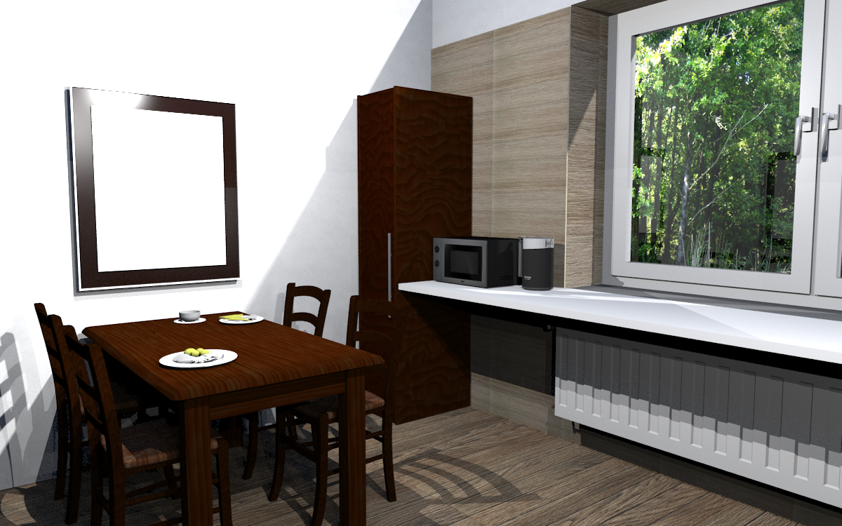

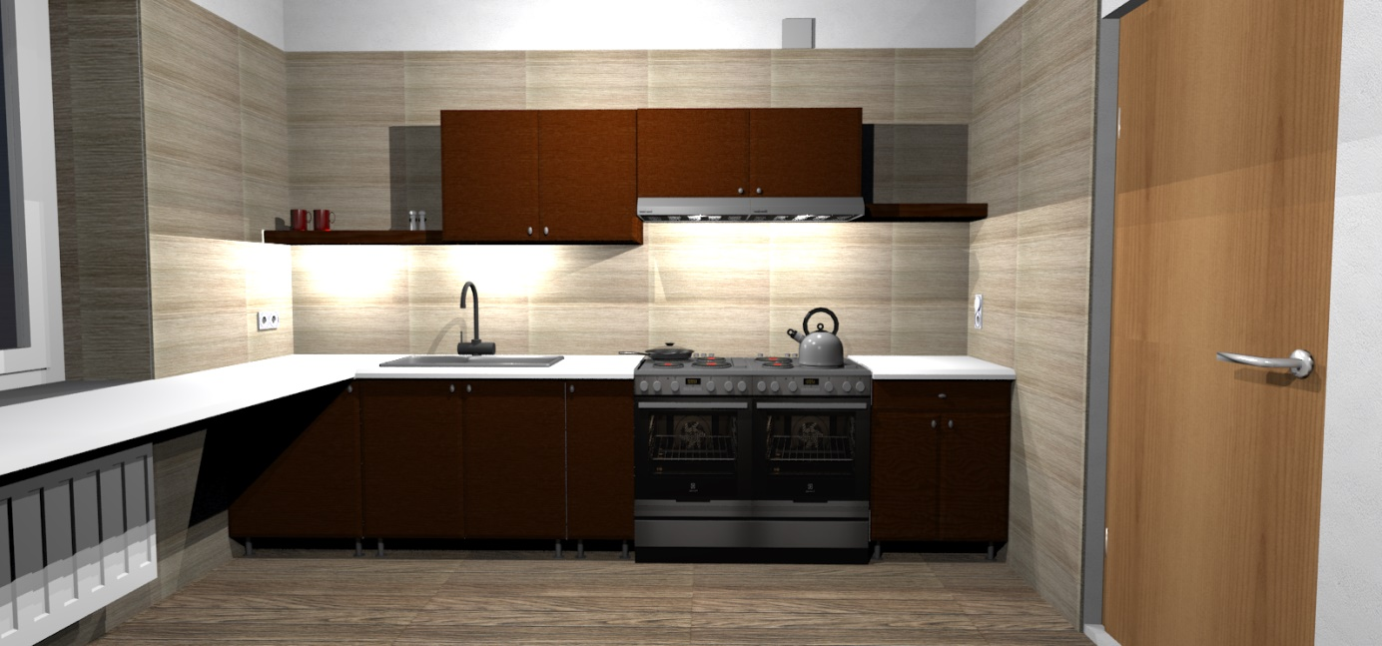
Widok kuchni

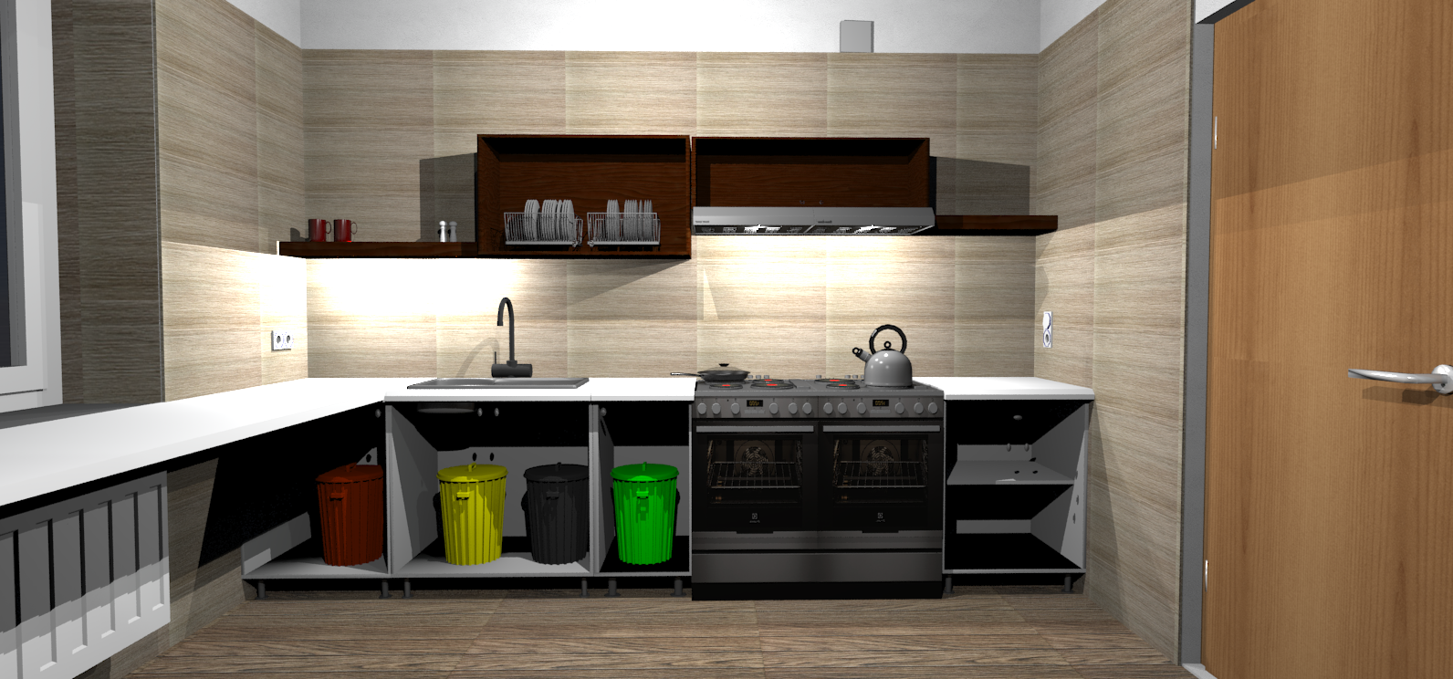
Widok zawartości szafek

PARTER WERSJA B
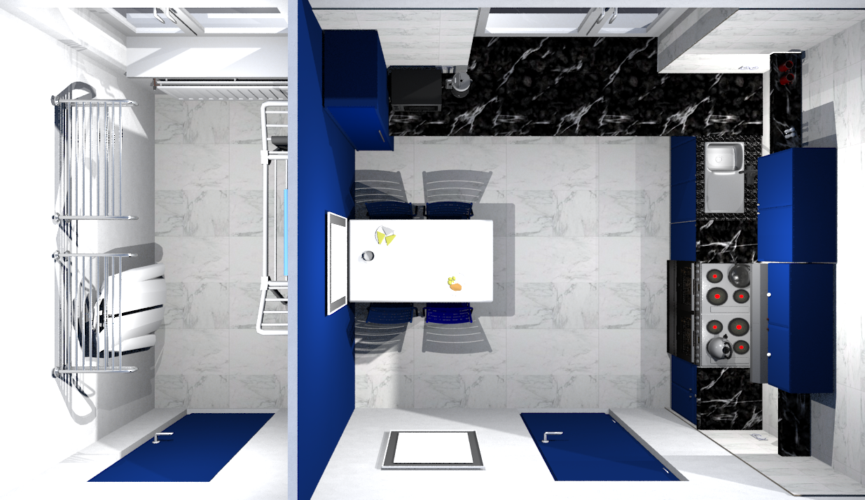
Widok z góry

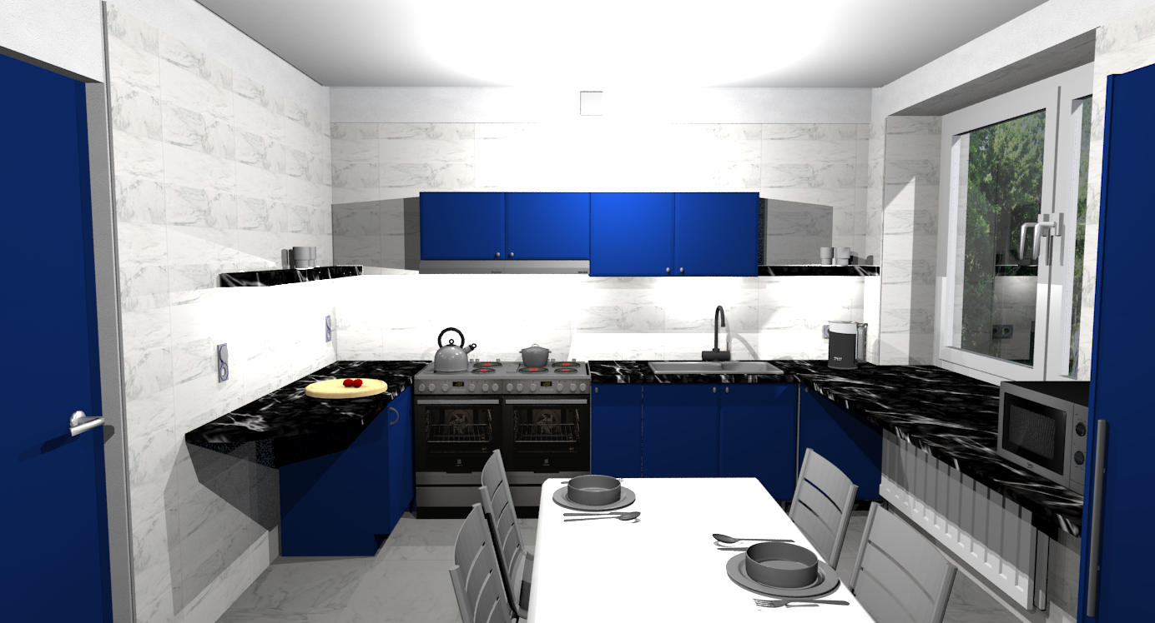

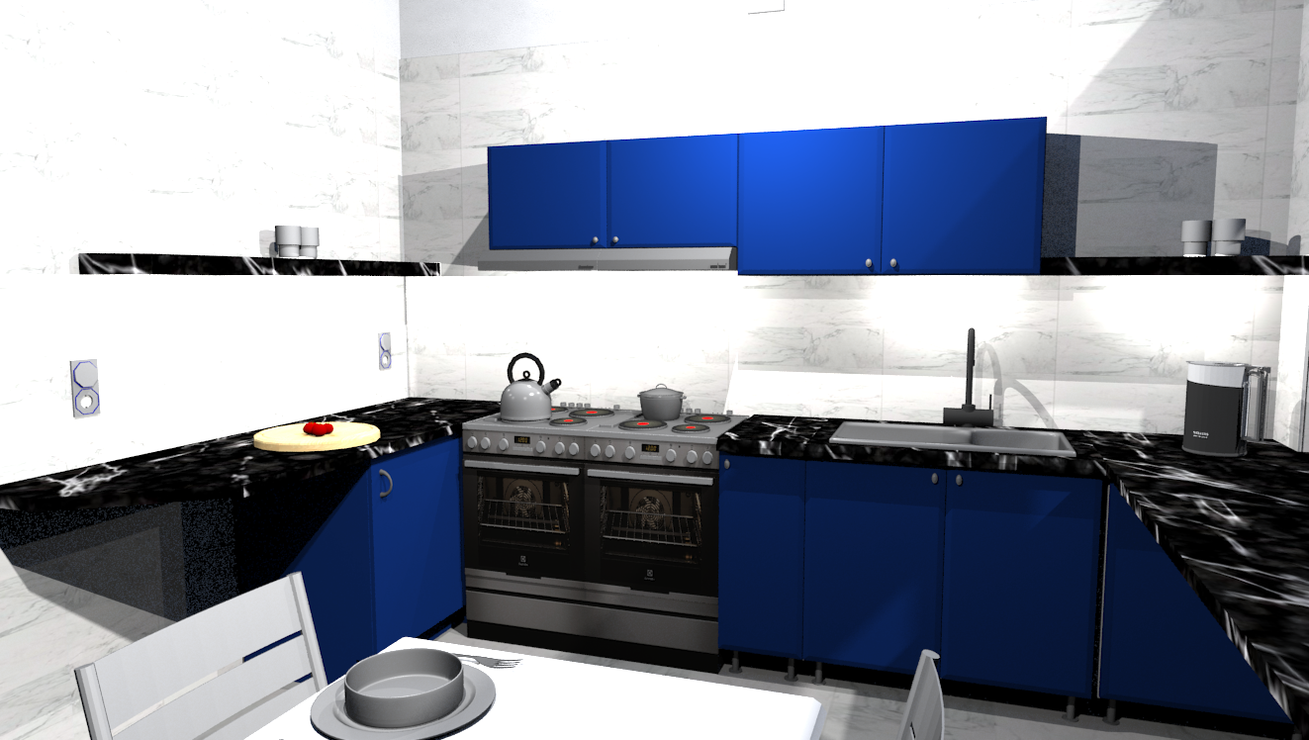

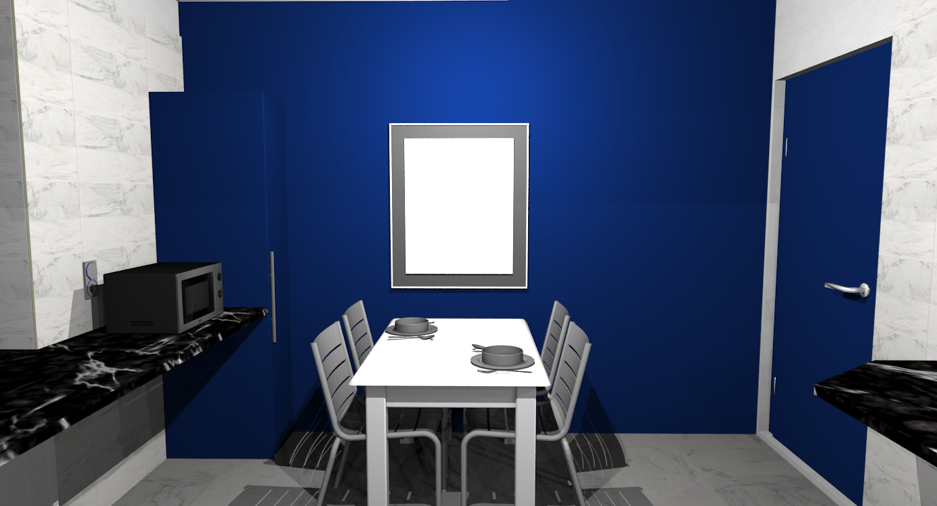

PIĘTRO WERSJA B

